МДОУ №1
Группа №6

Как научить ребенка правильно держать карандаш.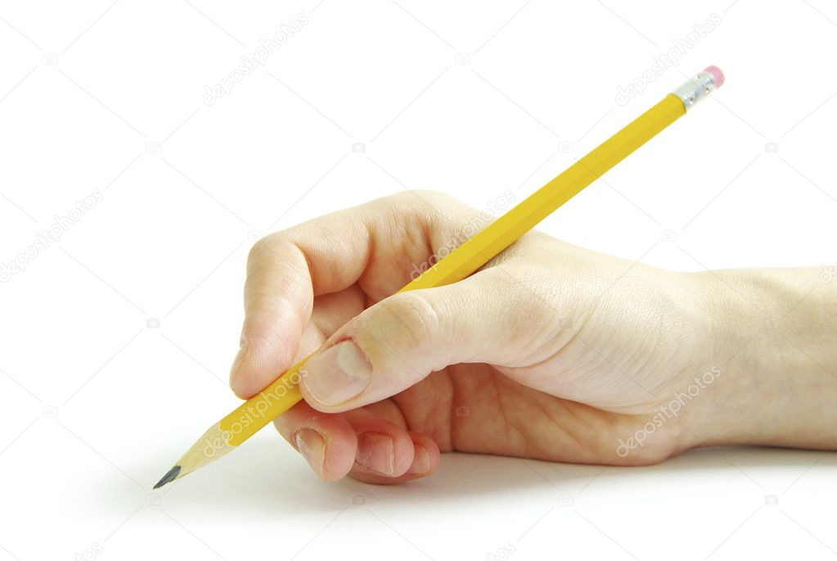

Консультация для родителей

Вы конечно замечали, что малыши 2- 3 лет держат карандаш в кулачке. К сожалению иногда взрослые не придают этому большое значение ( подрастет – научится). Если ребенок привыкнет неправильно держать карандаш, ручку, то переучить его будет очень трудно. 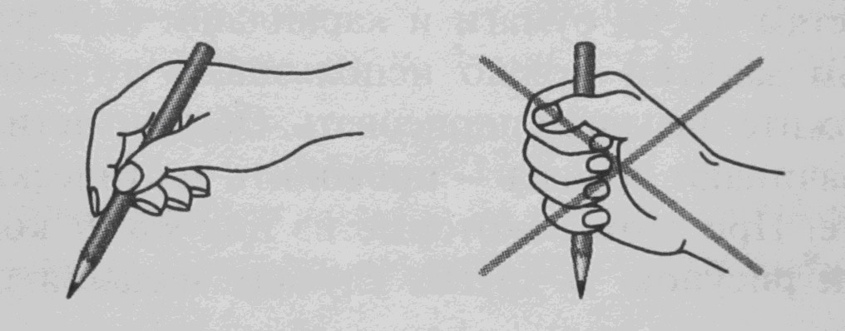
Лучше если приготовите для малыша толстые трехгранные карандаши. Такой карандаш «заставит» держать его с трех сторон. Хорошо если карандаши будут мягкими. Они оставляют след на бумаге без сильного нажима. Это могут быть восковые и пластиковые карандаши, карандаши на водной основе. Они легко затачиваются обычной точилкой, оставляют яркие и ровные штрихи. Такие карандаши не пачкают рук, легко отстирываются от одежды, не имеют запаха. Точите карандаши так, чтобы при написании на бумаге оставалась четкая заметная линия.
Правильный захват карандаша выглядит так: карандаш лежит на среднем пальце, указательный палец придерживает карандаш сверху, а большой палец - с левой стороны. Все три пальца слегка закруглены и не сжимают карандаш сильно. Указательный палец может легко подниматься, и при этом карандаш не должен падать. Безымянный и мизинец могут находиться внутри ладони или свободно лежать у основания большого пальца.
Если малышу нет еще и 3 лет, просто регулярно вкладывайте карандаш, или фломастер, или кисточку в пальчики правильно. А после 3 лет можно показать малышу нехитрый прием: щепотью (большим, указательным и средним пальцами) он должен взять за не заточенный конец карандаша и передвигать пальцы к другому концу скользящим движением, опираясь заточенным концом о поверхность стола. Когда пальчики будут почти у грифеля, они обязательно правильно распределятся. При этом обратите внимание ребенка на то, как держать карандаш «по-новому». Есть и другой неплохой способ научить ребенка правильно брать в руки карандаш. Раскрываете правую ручку ребенка ладошкой вниз и вкладываете карандаш нижней его частью между большим и указательным пальцами, затем просите малыша сжать пальцы.
Во время рисования следите за правильным положением пальцев. Если заметили, что карандаш снова в кулаке - остановите рисование и переложите его правильно.
Рисуя, дети очень сильно сжимают карандаш. Пальцы потеют, и рука быстро устает. В этом случае нужно сделать упражнения на расслабление. Хорошо помогают научить ребенка расслаблять пальцы занятия с красками. Когда ребенок работает с кистью, то он расслабляет пальцы, делая широкие мазки.
Чтобы малыш смог почувствовать расслабление мышц, попросите его сильно сжать карандаш, и долго подержать их в таком состоянии. А затем предложите разжать (расслабить) пальцы и почувствовать это состояние. При этом не следует забывать, что напряжение должно быть кратковременным, а расслабление - длительным.
Занятия, способствующие развитию захвата щепотью:

-Побуждайте ребенка брать мелкие предметы кончиками пальцев (пинцетный захват) и выпускать их, складывая в какую-то емкость.
-Можно играть с не тугими бельевыми прищепками, складывать бумагу или вытаскивать салфетки из пачки,
-Откручивать крышечки от тюбиков с зубной пастой большим, указательным и (иногда) средним пальцами.
Если ваш ребенок до определенного возраста не может овладеть щепотным захватом и управлять движениями мелких мышц руки, не волнуйтесь. Нужны лишь время и практика.

